МИНИСТЕРСТВО НАУКИ И ВЫСШЕГО ОБРАЗОВАНИЯ РОССИЙСКОЙ ФЕДЕРАЦИИ
федеральное государственное автономное образовательное учреждение высшего образования
«САНКТ-ПЕТЕРБУРГСКИЙ ГОСУДАРСТВЕННЫЙ УНИВЕРСИТЕТ
АЭРОКОСМИЧЕСКОГО ПРИБОРОСТРОЕНИЯ»

Кафедра компьютерных технологий и программной инженерии

ОТЧЁТ
ЗАЩИЩЁН С ОЦЕНКОЙ
ПРЕПОДАВАТЕЛЬ
старший преподаватель |  |  |  | Николаев Д. А.
должность, уч. степень, звание |  | подпись, дата |  | инициалы, фамилия

Отчёт по лабораторной работе №3

по курсу: Архитектура ЭВМ и систем

СТУДЕНТ ГР. № |  | 4932 |  |  |  | С. И. Коваленко
 | номер группы |  |  | подпись, дата |  | инициалы, фамилия

Санкт-Петербург
2021
Цель работы
Освоение принципов построения приложений на языке ассемблера для системы Texas Instruments, ознакомление с командами и правилами построения программ в соответствии с особенностями конвейерного выполнения команд.
Задание
9. Подсчитать сумму всех элементов массива, имеющих положительные значения

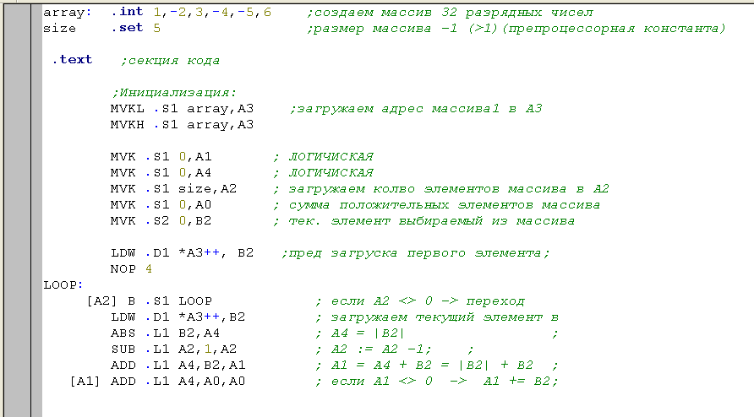
Текст программы и результат работы:

Регистры после выполнения программы:
Входные данные 1,-2,3,-4,-5,6
Тактов процессора 49
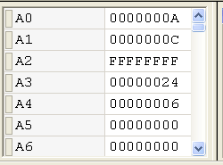
Изначальное количество тактов 98

Выводы
В результате выполнения лабораторной работы были получены навыки написания простейших простейшей программы на ассемблере в системе Texas Instruments, с учетом особенностей конвейерного выполнения программы. Следует отметить оптимизацию программ с помощью конвейера и параллельного выполнения программ, что позволило произвести все вычисления за количество тактов равное длине массива.

